Nokia E60 :: Обзор :: Вступление, дизайн, устройство
Номинально, модель Nokia E60 открывает линейку E-Series, основной рыночной направленностью которой, является бизнес-аудитория. Реально же, все три устройства (Е60/E61/E70) вышли на рынок примерно в одни и те же сроки, если не учитывать небольшую задержку Е70. Из представленной троицы Е60 самая "классическая" модель - это традиционный для нокии моноблок (другие форм-факторы используются компанией заметно реже), строгий и не броский дизайн, обычная (не QWERTY) клавиатура.
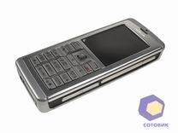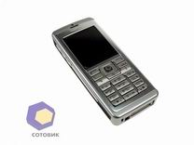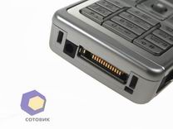

Размеры, а они составляют 115 х 49 х 16,9 мм, оставляют не совсем однозначные впечатления, с одной стороны достаточно узкий и тонкий (для нокиевских смартфонов) аппарат, в тоже время длина немного больше остальных, но, конечно, о громоздкости говорить не приходиться. Вес "всего" 115 грамм, на текущий момент, Е60 вместе с моделью 3250, являются самыми легкими смартфонами у Nokia, но конечно, с появлением в продаже E50 и 5500 Sport (104 и 103 грамма соответственно), пальма первенства, как по габаритам, так и по весу, у Е60 будет "отобрана".
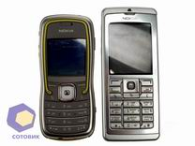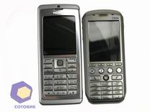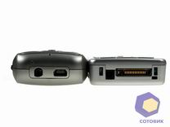

Половину лицевой поверхности телефона занимает экран. Размеры привычны для S60, это 2.1 дюйма при разрешении 352х416. В отличии от моделей N80 и N90, экран у Е60 умеет отображать до 16 миллионов цветов. Насколько это заметно, сказать сложно, но разница конечно есть, как по цветопередаче и сглаженности цветовых переходов, так и по хорошим углам обзора. Таким же экраном обладает и "старшая" модель в линейке - Nokia E70. Ниже на фотографиях сравнение экранов старого типа (N70) и нового (E60).
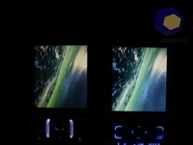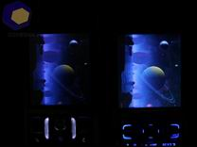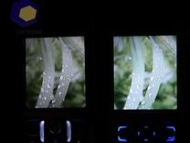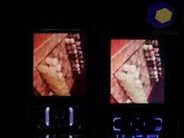

Над экраном - динамик и датчик освещенности, все стандартно. Датчик освещенности в отличии от Е61 "мигать" при наличии в почтовом ящике новых сообщений не умеет, поэтому сказать о нем что-то особенное нельзя. Под экраном находятся блок управляющих клавиш, джойстик и цифровая клавиатура. Во всех смартфонах E-Series разработчики отдали предпочтение именно джойстику, а не навигационной клавише, при этом объективно, джойстик лучше всего реализован в Е60 - он не болтается как в Е61 и не имеет проблемы ошибочных срабатываний как в Е70.
Цифровая клавиатура и вспомогательные клавиши так же является плюсами аппарата, они большие и удобные, что важно для телефонов такого класса. Средний ряд клавиш по ширине больше чем боковые ряды, что немного не привычно, впрочем привыкнуть к этому удается буквально через несколько минут. Причиной разных размеров является весьма оригинальная подсветка клавиатуры, как раз между рядами находятся вставки, которые обеспечивают дополнительную подсветку в темноте. За счет этого, клавиатура освещена неравномерно, что опять таки скорее непривычно, чем неудобно. Эффективность подсветки от использования такого приема не очень то и возросла, скорее можно говорить об оригинальном дизайнерском решении, которое должно как-то выделить телефон и не более того. Клавиатура и экран окаймлены металлической вставкой, притом не симметрично - с левой стороны эта вставка переходит на боковую грань аппарата.
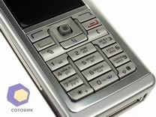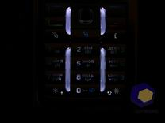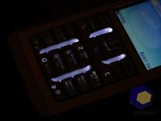

На правом торце аппарата находится стол карты памяти (о нем мы поговорим чуть позже) и динамик, который прячется в верхней части, под металлической вставкой. Громкость динамика нареканий не вызывает, действительно громкий звук, что важно при использовании громкой связи. Левому торцу повезло больше, тут сразу три клавиши - две для управления громкостью и клавиша голосовых функций (голосовой набор, диктофон, PTT). В нижнем торце находиться фирменный Pop-Port для подключения аксессуаров и подключения телефона к компьютеру. Разъем зарядного устройства так же находиться здесь, однако, в отличии от большинства других устройств, он такой же как и на старых моделях Nokia, большой разъем.
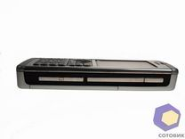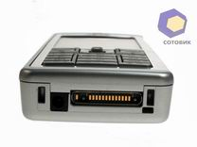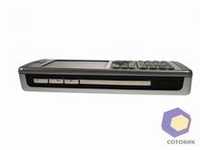

Возвращаясь к разговору о картах памяти, нужно сказать, что аппарат поддерживает карты памяти DV-RS-MMC, то есть карты которые Nokia активно использовала в своих моделях раньше (6630/6681/6680/N70/N90). В смысле совместимости, при переходе на Е60 с этих телефонов, потери минимальны - карту памяти можно взять от старого аппарата(собственно в комплекте Е60 карты памяти нет), да и с зарядниками проблем меньше. Заглушка открывается несколько иначе, чем на старых аппаратах, но при открытии, как и раньше, все приложения закрываются, а карта становиться недоступна. На задней стороне ничего нет кроме крышки аккумулятора, которая выполнена достаточно нестандартно и открывается влево, а не вниз. Такое устройство позволяет избежать появления люфта в будущем. Как уже стало понятно, камеры в телефоне. Можно долго рассуждать на тему как это плохо, потому что пользователи хотят телефоны с камерами. Или, напротив, порассуждать о том как это хорошо и как можно спокойно проходить на режимные объекты или в посольства. Но правильнее сказать что камеры в Е60 нет. И пусть каждый сам для себя решит хорошо это или не очень.
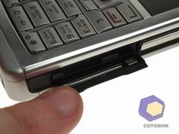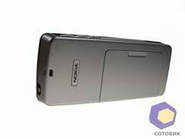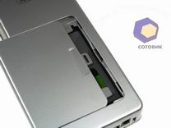

Дальше пойдет речь о реализации интерфейса пользователя, звонкового сервиса и т.п. В принципе, многое практически полностью совпадает с новыми аппаратами на S60 v3 (N80, N71, 3250 и т.п.), обзоры которых есть у нас на сайте. Однако есть и не большие расхождения. Главные отличия и особенности E-Series, как телефонов для бизнеса, описаны в отдельном обзоре E-Series.

Nokia N80 :: Обзор :: Пользовательский интерфейс
Пользовательский интерфейс такой же как и во всех новых устройствах S60 v3, в главном меню отображается 12 иконок. Есть два способа представления главного меню: значки и список. Главным отличием и особенностью Е60 от многих других новых 60-ников, является встроенное приложение Rotate(Поворот), которое позволяет менять режим отображения информации Landscape/Portrait, а говоря проще, поворачивать экран. Поворот действует на всю систему, то есть практически все приложения начинают работать в выбранном режиме. Это особенно актуально при работе с офисными приложениями, электронной почтой и интернетом.
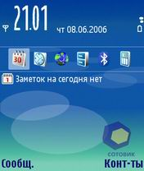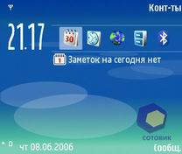

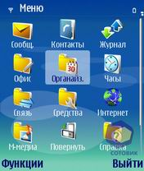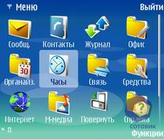

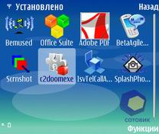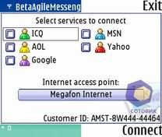

Внешний вид интерфейса, как и раньше, меняется с помощью тем, по вполне понятным причинам старые темы не подходят для E60. Если еще точнее, то ситуация такова: большинство старых тем было "конвертировано" (попросту была изменена инсталляционная оболочка) для S60 третьей редакции, но использовать такие темы на N80 особой радости не приносит - иконки имеют растянутый вид, многих видов иконок просто нет, что портит общий стиль - получается смещение разных дизайнов. Все это более интересно для таких аппартов, как 3250 и N91, со "старым" разрешением экрана.
В то же самое время, начали появлятся темы созданные в новой версии Theme Studio для S60. Такие темы красиво смотрятся на всех новых устройствах, за счет того что используется векторная графика (svgt), которая куда лучше масштабируется при различных разрешения экрана.
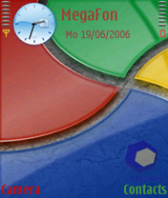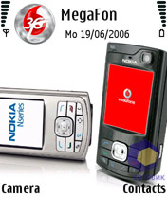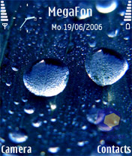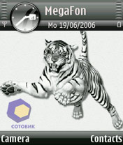

Nokia E60 :: Обзор :: Звонковый сервис
Номеронабиралка в любой ориентации экрана большими цифрами умеет выводить одинаковое количество цифр, а именно 12, что вполне достаточно для набора федерального номера через "8-ку". Все как и в N80 и других новых телефонах на S60.
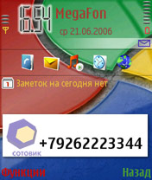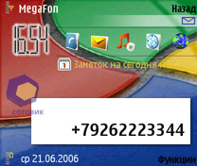

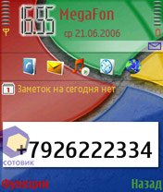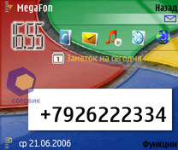

Книга контактов по-прежнему является одной из самых сильных сторон 60-ников. Количество контактов ограниченно только свободной памятью в телефоне, что абсолютно типично для всех смартфонов. Есть по 3 типовых поля (точнее, по три поля с типовыми метками) для мобильных номеров, видео вызовов, телефонных интернет номеров, факсов, электронных адресов, адресов контакта в интернете, почтовых адресов, и по одному типовому полю для пейджера, имени, фамилии, заметки и даты. ФИО, понятное дело, может быть в единственном экземпляре, как и ДР (и еще парочка), а вот количество всех остальных полей - на ваше усмотрение. Поле почтового адреса включает в себя 7 внутренних полей. Ну и, конечно, никуда не пропала главная "фишка" симбиановской книги контактов - переименовывание полей. Такой подход удовлетворит даже самую больную фантазию :) Стандартным может теперь быть не только номер телефона, но и e-mail или телефон для видеовызова.
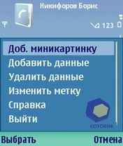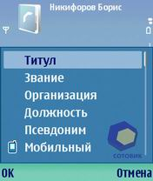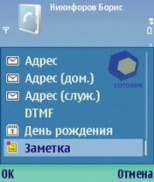

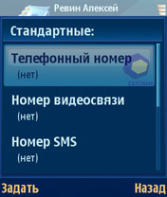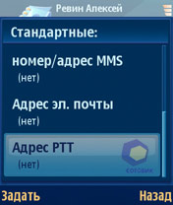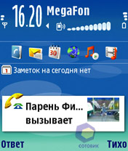

Интересным моментом является так же возможность произношения встроенным синтезатором имени звонящего. То есть, один раз играет мелодия входящего звонка, потом произносится имя, и далее идет только звонок. От пользователя в данном случае ничего не требуется, только включить эту опцию. Русский язык звучит с акцентом, что, в принципе, и понятно, однако это все равно не может служить минусом данной функции, она очень удобна во многих случаях. Кстати, голосовой набор работает при помощи этого же синтезатора, то есть голосовые метки не требуются - достаточно произнести имя из книги контактов. При всей "корявости" произношения этих меток синтезатором, распознавание происходит весьма качественно, в большинстве случаев метка распознается с первого раза, проблемы возникают лишь в шумном помещении или на улице, если есть сильные источники шума, но уж это не вина синтезатора :) Быстрый набор не преподнес ничего неожиданного, все стандартно.
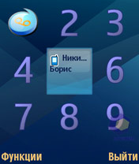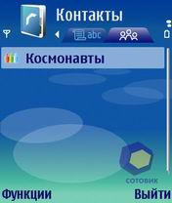

Списки вызовов работают как и раньше: три типа звонков (входящие, набранные, пропущенные). Журнал звонков способен хранить информацию о всех вызовах в течении месяца. Каждое событие можно посмотреть детально, присутствуют различные фильтры при работе с журналом.
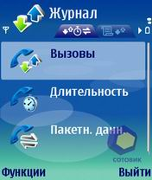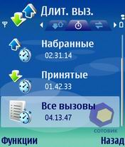

Nokia E60 :: Обзор :: Интернет
Как уже не раз отмечалось, браузер является лучшим из ныне существующих. Побробно, прочитать о нем можно здесь. Экран на Е60 умеет поворачиваться, поэтому возможен более удобный просмотр страниц.
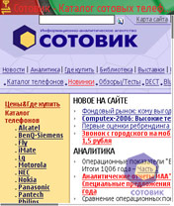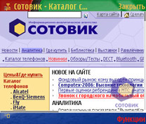

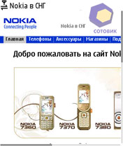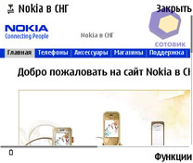

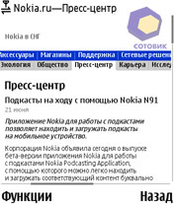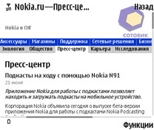

Nokia E60 :: Обзор :: Приложения, производительность
Проблемы совместимости приложений, как и особенностей новой версии операционной системы уже обсуждались здесь. За последний месяц список программ существенно расширился, производители ПО принялись портировать свои продукты сразу как телефоны появились в продаже. В сети появился также сайт посвященный ПО для устройств на базе Symbian версии 9 с незамысловатым названием Symbian9.com. На сайте Nokia, в разделе "Поддержка" можно бесплатно загрузить 3D-игру Golf Pro 2, очень неплохой и красочный гольф.
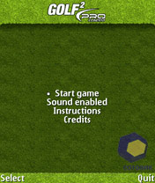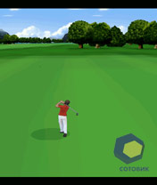

Так же на карте памяти с телефоном идет программа Setting Wizard, позволяющая быстро настроить точки доступа на телефоне владельца и упрощает настройку точек e-mail . Пользователь выбирает сначала страну и оператора, а потом и email провайдера. России уделено достаточно большее внимание - среди этого списка значатся популярные у нас Mail.ru, Pochta.ru, Rambler Mail, Yandex Mail. Так же есть поддержка Yahoo, Google Gmail, AOL, Lycos. Дальше остается просто выбрать smtp-сервер, ввести логин и пароль - почтовый ящик настроен.
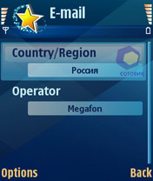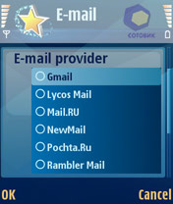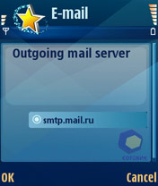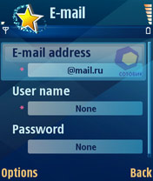

Частота процессора такая же как у N91/N80/3250 и составляет 220 Мгц, то есть ничего особым образом не изменилось, прирост производительности больше связан с устройством новой версии ОС, чем со сменой процессора. Новый процессор OMAP 2340, используются только в недавно анонсированной N93, возможно это будет единственный телефон с таким процессором. Есть серьезные основания полагать что в ближайшее время мы увидим смартфоны Nokia с высокопроизводительными процессорами производителя отличного от Texas Instruments, но не будем забегать вперед. Возвращаясь к разговору о Е60, нужно отметить что мощности процессора ему вполне хватает, телефон "задумывается" только на больших офисных файлах.
Производительность ява-машины в E60 практически полностью совпадает с производительностью N80 и Е70, что совсем неудивительно.

Табл. ?JAVA? Nokia E60
Платформа | Nokia N80 | Nokia E70 | Nokia E60
Характеристики
Платформа | MIDP 2.0, CLDC 1.1 | MIDP 2.0, CLDC 1.1 | MIDP 2.0, CLDC 1.1
Тесты
JBenchmark 1.1.1 | 2241;  Text/629,  2D/590,  3D/300,  FillRate/149,  Animation/573 | 2245;  Text/641  2D/589  3D/297  FillRate/135  Animation/583 | 2340;  Text/720,  2D/584,  3D/302,  FillRate/145,  Animation/591
JBenchmark 2.1.1 | 276;  Image/152,  Text/327,  Sprites/236,  3D/402,  UI/337 | 199;  Image/148  Text/347  Sprites/230  3D/403  UI/64 | 280;  Image/154,  Text/353,  Sprites/235,  3D/414,  UI/322
JBenchmark 3D | HQ/71  LQ/146  Triangles ps/25973  KTexels ps/716 | HQ/71  LQ/145  Triangle ps/24572  Ktexels ps/703 | HQ/71  LQ/145  Triangle ps/24572  Ktexels ps/703

Flash Lite - это новый профиль технологии Flash, предназначенный специально для мобильных устройств. Необходимость создания такого профиля была вызвана тем, что у мобильных устройств зачастую недостаточно аппартных ресурсов, чтобы обеспечить работу обычный Flash Player. Контент, созданный для Flash Lite, можно просматривать на ПК, а вот наоборот уже не получится. Наличие поддержки этой технологии позволяет увеличить количество контента, совместимого с новыми телефонами, есть достаточно большое количество игр и приложений. Помимо этого Flash Lite используется встроенным интернет-браузером.
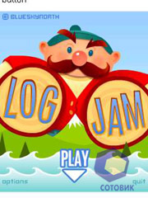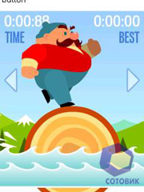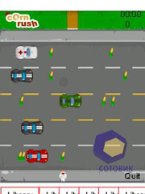

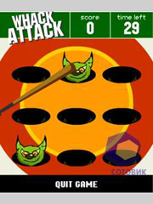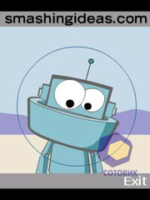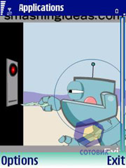

Nokia E60 :: Обзор :: Органайзер
То что в N80 называлось "Офис", в Е60 называется "Органайзер" и включает в себя следующий набор приложений: Конвертер, Заметки, Диктофон, Калькулятор. В сравнении с N80 здесь нет только приложения QuickOffice, что совсем не удивительно, если вспомнить о наличии встроенного офиса. Календарь, по умолчанию, находится главном меню и поддерживает два типа отображения: по месяцам и неделям, в последнем случае присутствует разбивка дня по часам. В календаре есть четыре вида событий: встреча, памятка, годовщина и дело. Для списка дел, есть отдельный вариант отображения плюс информация о количестве невыполненных дел выводятся на экран в режиме ожидания.
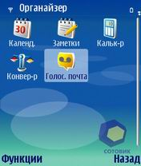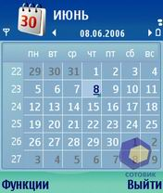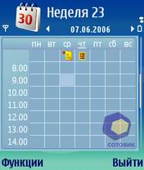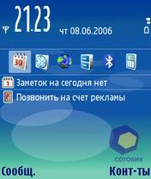

Реализация конвертора и калькулятора достаточно хороша чтобы не беспокоится о сторонних программах, а вот будильник так и остался очень слабо функциональным: один будильник настаиваемый на однократное срабатывание. Установки стороннего приложения, типа Handy Clock, многим пользователям избежать не придется :)
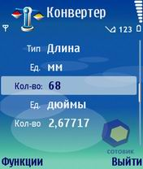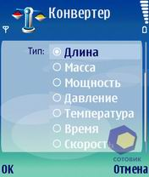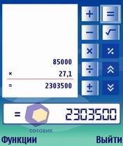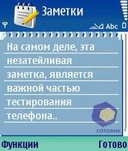

В комплекте поставки, к Nokia E60 прилогается приложение WorldMate с бесплатным сроком пользования в 3 года. Это мировое время, прогноз погоды и конвертор валют в одном флаконе.
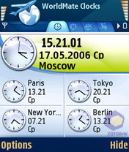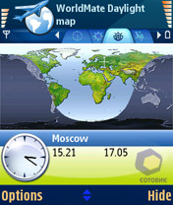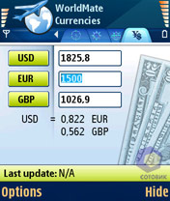

Nokia E60 :: Обзор :: Мультимедиа
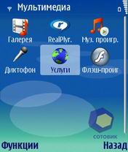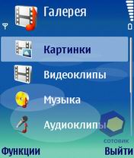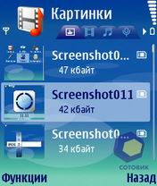

Уже много было сказано о том что новые все новые 60-ники построенны на одной аппаратной платформе. На одной, но все же реализация в каждом конкретном телефоне отличается. Все три телефона (Е60/Е61/E70) рассчитаны на бизнес-аудиторию, поэтому ожидать и в этих моделях высококачественного звука, такого как например в N91, было бы наивно. Вообще, стоит даже сказать Nokia "Спасибо!!!" за то что тут стерео-выход, зная подход компании к таким вещам, можно было бы ожидать моновыхода, но видимо это просто не успели сделать :) Звук уступает по качеству 3250, N80, N71, N91, что вполне ожидаемо, основное отличие кроется в обрезании нижних частот, что конечно немного поправляется работой эквалайзера, но не очень хорошо.
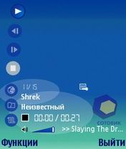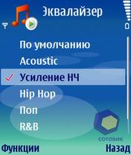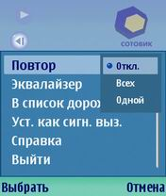

Софт плеера практически такой же, но нет поддержки WMA и урезаны низкие частоты, скорее всего программно, поэтому стоит подождать сторонних mp3-плееров, прежде чем сделать окончательный вывод об аппаратной части. Функционал плеера такой же как и во всех новых нокиях на базе S60: поддержка плейлистов, музыкальная библиотека (Music Library), которая по сути каталогизирует всю музыку в телефоне жанрам, исполнителям, альбомам и т.п. Есть поиск треков по названию, что тоже бывает полезным. 5-ти полосный эквалайзер имеет шесть предустановленных настроек: Acoustic, Усиление НЧ, Hip Hop, Поп, R&B и Рок. Все эти настройки можно редактировать, а можно создать свои профили эквалайзера (ограничение на их количество видимо отсутствует).

Nokia E60 :: Обзор :: Итоги и впечатления
По качеству приема аппарат проблем не имеет, разговорный динамик достаточно громкий, чтобы слышать собеседника практически в любых условиях, мелодия вызова слышна во всех ситуациях.
Nokia заявляет, что E60 со штатной батареей (BL-5C, 970 mAh, Li-ion) работает до 3 часов в режиме разговора, до 8-ми дней в режиме ожидания. В московской сети "Мегафон" телефон в среднем работал около двух суток при 30-40 минутах разговора в день и 1-2 часах работы с плеером и часа пользования других функций (игры, office), по этому показателю E60 очень даже не плох.
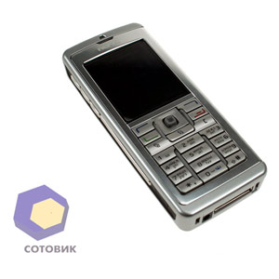

Представитель новой линейки 3G-аппаратов, призванный обеспечить соответствие корпоративной политике безопасности компаний, запрещающих использовать своим служащими камерафоны. Функционал и возможности: платформа Symbian OS 9.1, WCDMA 2100/ GSM 900/1800/1900, TFT-дисплей (352x416 pix, 16 млн. цветов), EDGE/GPRS class 10, WAP 2.0/HTML, E-mail, Wi-Fi (802.11i/e/g), Bluetooth 1.2, IrDA, USB 2.0, Push-to-talk, RealOne player, 64 Mb динамической памяти + слот расширения RS-MMC DV/ MMCmobile, интеграция и синхронизация с существующими бизнес-инструментами и приложениями.

